2014 June

한국사회책임투자포럼 뉴스레터 126호 2014. 6. 17(화)

**Column | 취봉의 눈(目) – 양춘승 상임이사**

**기업의 사회적 책임 법제화 동향**

아직도 우리의 부끄러운 자화상을 떠올리게 하는 세월호 사건을 겪으면서 우리 사회의 무책임함에 대한 자탄과 반성이 여기저기서 터져 나오고 있다. 사건의 장본인이라고 할 수 있는 기업의 무책임만이 아니라 사건 수습 과정에서 노출된 정부의 무책임까지 일종의 책임의 실종 현상이 우리 사회 구석구석에 스며들어 있고, 이를 치유하지 않고는 우리와 우리 자손들의 미래가 대단히 어둡게 느껴진다……

(www.kosif.org/board/bbs/board.php?bo_table=interview&wr_id=279)

**Report**

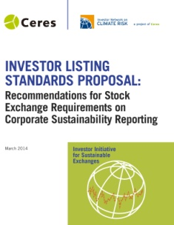**INVESTOR LISTING STANDARDS PROPOSAL:**

Recommendations for Stock Exchange Requirements on Corporate Sustainability Reporting

발행처: Ceres / Investor Network on Climate Risk

발행일: 2014. 3

http://www.kosif.org/board/bbs/board.php?bo_table=interior&wr_id=454

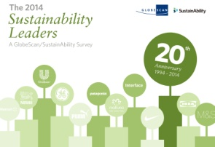**The 2014 Sustainability Leaders**

A GlobeScan/SustainAbility Survey

발행처 : GlobeScan/SustainAbility

발행일 : 2014. 4

http://www.kosif.org/board/bbs/board.php?bo_table=interior&wr_id=455

**SRI news**

- 아시아지속가능투자협회, 기후변화 관련 새로운 프로젝트 시작 (http://www.kosif.org/board/bbs/board.php?bo_table=latest&wr_id=1704)

- [이데일리]NH-CA운용, ‘최우수 채권·사회책임투자 운용사’ 선정 (http://www.kosif.org/board/bbs/board.php?bo_table=latest&wr_id=1703)

- [메트로] 중국시장 성공, CSR(기업의 사회적 책임)에 달렸다

(http://www.kosif.org/board/bbs/board.php?bo_table=latest&wr_id=1702)

- [파이낸셜뉴스]자산운용사 ‘반대 의결권’ 여전히 소극적

(http://www.kosif.org/board/bbs/board.php?bo_table=latest&wr_id=1701)

**CDP 공지사항**

- CDP 인턴 모집

(http://www.kosif.org/board/bbs/board.php?bo_table=notice&wr_id=186)